Nomor 2 Acunetix

1. [www.vemale.com](http://www.vemale.com)

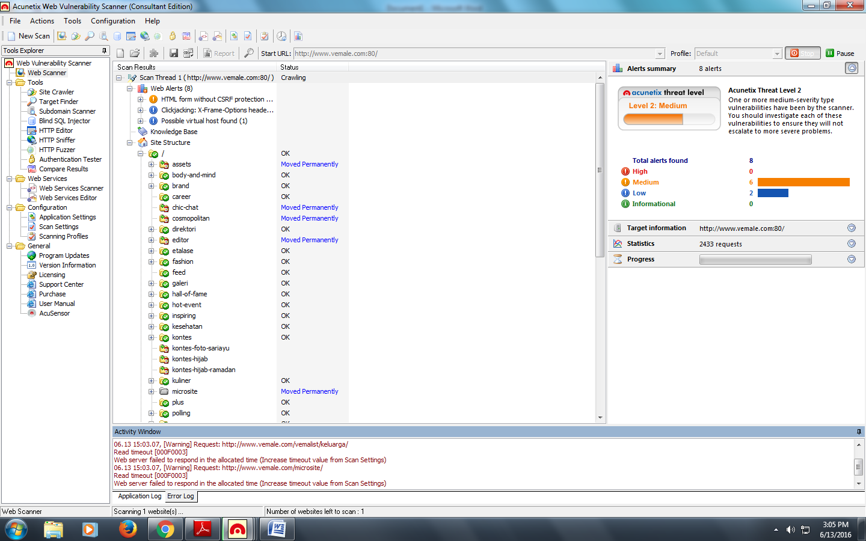

Website diatas memiliki 8 alert dimana terdapat 6 alert medium dan 2 alert low sedangkan 0 alert informational. Alert mediumnya yakni adanya html form tanpa menggunakan CSRF protection untuk securitynya. Sedangkan pada alert lownya terdapat codejacking filename dan possible virtual host found.

1. www.uin-alauddin .ac.id

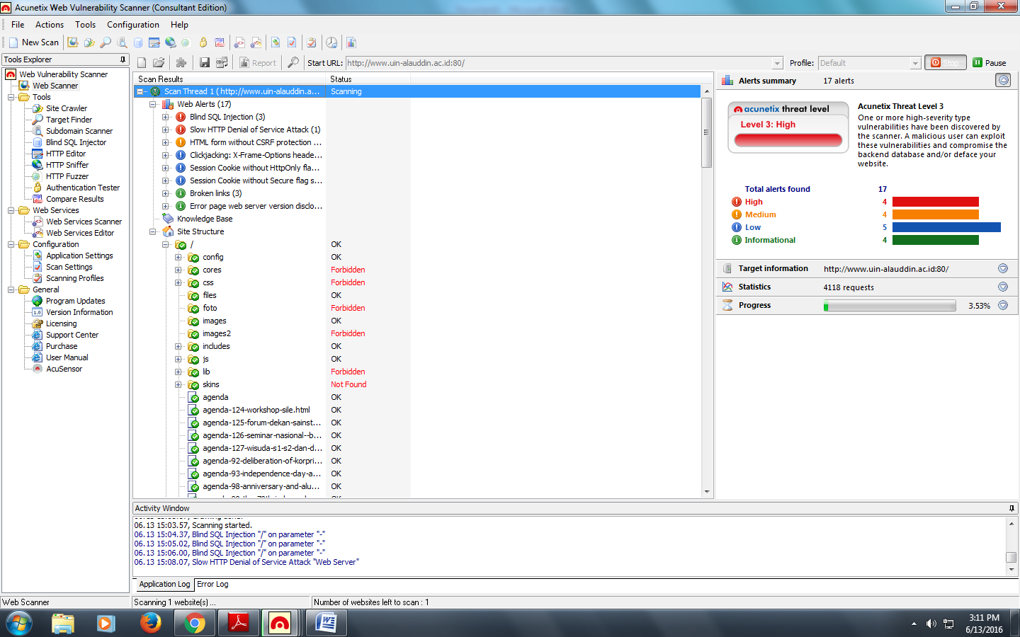

Website diatas memiliki 17 alert dimana terdapat 5 alert high, 4 alert medium, 5 alert low, dan sedangkan 4 alert informational. Alert highnya yakni adanya Blind SQL injection, dan slow HTTP denial service attack, sedangkan Alert mediumnya yakni adanya html form tanpa menggunakan CSRF protection untuk securitynya. Sedangkan pada alert lownya terdapat codejacking filename, possible virtual host found, session cookie without HTTPonly flag set, dan session cookie without Secure flag set . sedangkan pada alert informational yakni adanya error links dan error webpage serverversion disclosure.

1. [www.ganool.ag](http://www.ganool.ag)

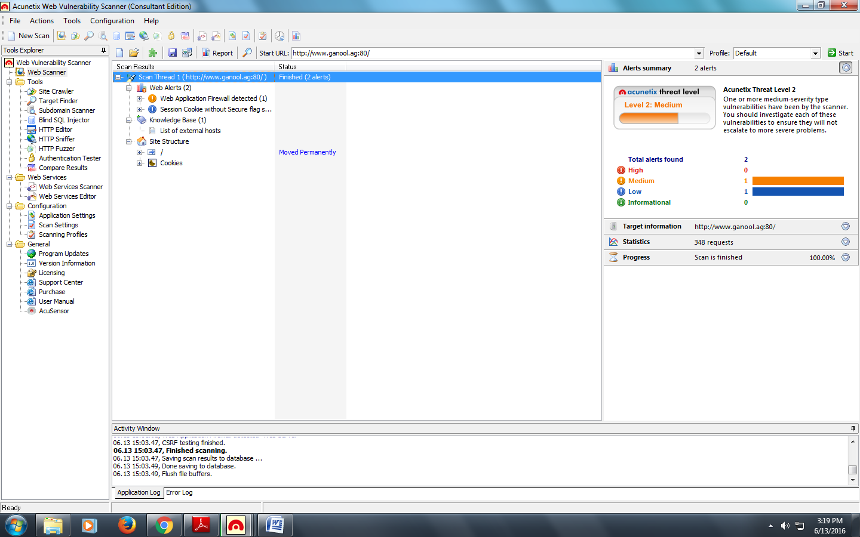

Website diatas memiliki 2 alert dimana terdapat 1 alert medium dan 1 alert low sedangkan 0 alert informational. Alert mediumnya yakni adanya web application firewall detected pada securitynya . Sedangkan pada alert lownya terdapat dan session cookie without Secure flag set.